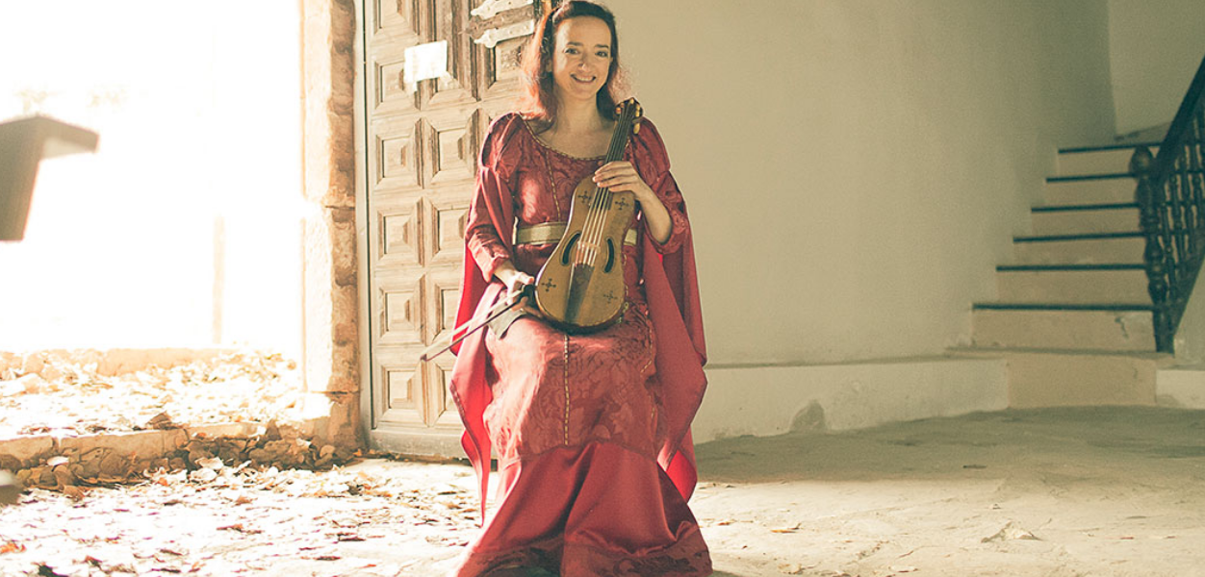

“Laudate Deo in Chordis”

Marisa Martínez Esparza

Cantos y piezas instrumentales con violin (S.XVIII), Vihuela de Arco (S.XVI), Moraharpa (S.XIV) y voz
de los autores: Hildegard von Bingen, Codex Huelgas, La Colombina, Surita Vell, Diego Ortiz y Juan Sebastian Bach
Lunes 13 de Agosto a las 21:00 h.
en la Iglesia Parroquial

Organizan: Parroquia y Ayuntamiento
Cózar. Agosto 2018

